SQL Server Instructies

Snapshot (Deel 3, Oefenbundel 1)
CREATE DATABASE snapshot_naam
ON
(
NAME = filename_database,
FILENAME = ‘filename_snapshot’
) [,…n]
AS SNAPSHOT OF originalDBname[;]

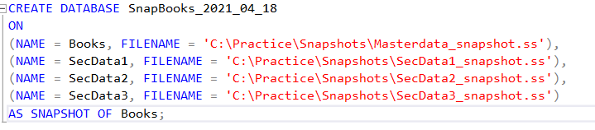
- Vb:

- Records recupereren
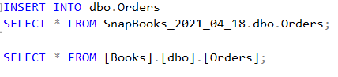
- Database restoren
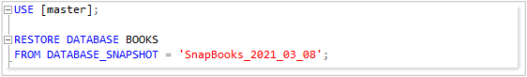
Transaction log (Deel 3, Oefenbundel 2)
SELECT
[Current LSN],
[Operation],
[Transaction ID],
[Previous LSN],
[AllocUnitName],
[Previous Page LSN],
[Page ID],
[XACT ID],
[Begin Time],
[End Time]
FROM
sys.fn_dblog (NULL, NULL);
Back-up en restore (Deel 3, Oefenbundel 3)
- Full back-up => Overwrite
- Differential back-up => Append
- Transaction log back-up => Append

- Back-up verifiëren
Databases => Server Objects => Backup Devices

Point-in-Time restore
- Transaction log
- restore

Login
- Login creëren (query)
USE master;
CREATE LOGIN SmithB WITH PASSWORD='Pa$$word';

- Login creëren (GUI)
Security => Logins => new login

Database User
- Database user aanmaken
USE AdventureWorks2019;
CREATE USER MorrisL FOR LOGIN [DESKTOP-STV76HR\MorrisL];

Database roles
- Aanmaken van de rol
USE [databasename];
CREATE ROLE MyDbRole AUTHORIZATION [owner_name];
- Permissies toekennen aan de rol (enkel database-level permissies)
GRANT [permission] TO MyDbRole;
- Gebruik onderstaande instructie om een lijst van permissies op te vragen
SELECT *
FROM sys.fn_builtin_permissions('DATABASE')
ORDER BY permission_name;

- Database rol toekennen
USE AdventureWorks2019;
EXEC sp_addrolemember 'db_datareader', 'MorrisL';
of
Database => Security => Roles => Database roles => properties

Server roles
- Aanmaken server rol
CREATE SERVER ROLE MyServerRole;
- Permissie toekennen aan rol
GRANT [permission] TO MyServerRole;

- Database creatie
USE MASTER;
GRANT CREATE ANY DATABASE TO [DESKTOP-STV76HR\MorrisL];

USE MASTER;
REVOKE CREATE ANY DATABASE TO […\MorrisL];

USE MASTER;
DENY CREATE ANY DATABASE TO […\MorrisL]; (=> nog lid van server role)

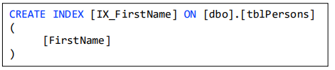
Index
- Unique index
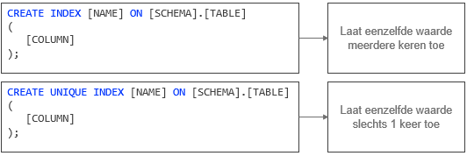
Controleer fragmentatie
SELECT *
FROM
sys.dm_db_index_physical_stats(
(SELECT DB_ID('Sales5')),
(SELECT OBJECT_ID('Sales5.dbo.Customers')),
NULL,
NULL,
NULL
);

Views
- View creatie
CREATE VIEW [schema_name.] view_name [(column_name [,...n])]
AS <select_statement>

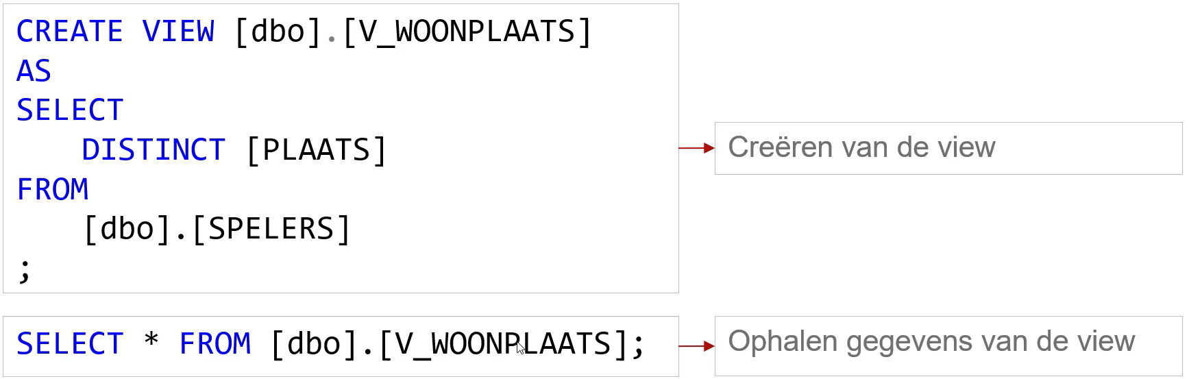
Vb:

- Verwijderen
DROP VIEW [ IF EXISTS ] [schema_name.] view_name

- Aanpassen
ALTER VIEW [schema_name.] view_name
AS select_statement
naam van view aanpassen? => best view verwijderen en terug aanmaken

Stored procedures
- creatie
CREATE OR ALTER { PROC | PROCEDURE }
[schema_name.] procedure_name
[ { @parameter data_type }
[ = default ] [ OUT | OUTPUT | [READONLY]
] [ ,...n ]
AS { [ BEGIN ] sql_statement [;] [ ...n ] [ END ] }
[;]

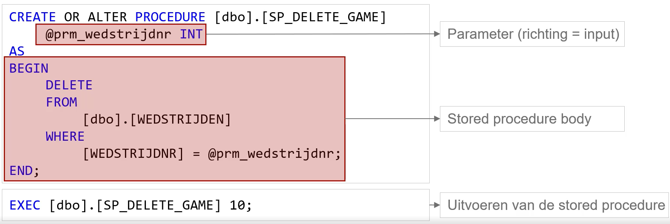
Vb:

Scalaire functies
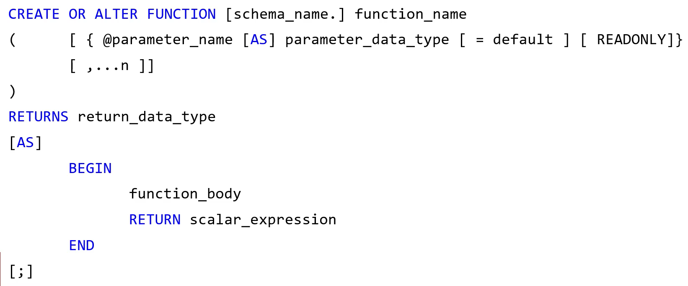
- creatie

Vb:
- Een functie die het aantal weekdagen tussen een tijdspanne berekent
- Twee datums als input (begin- en einddatum)
- Geeft een geheel getal terug
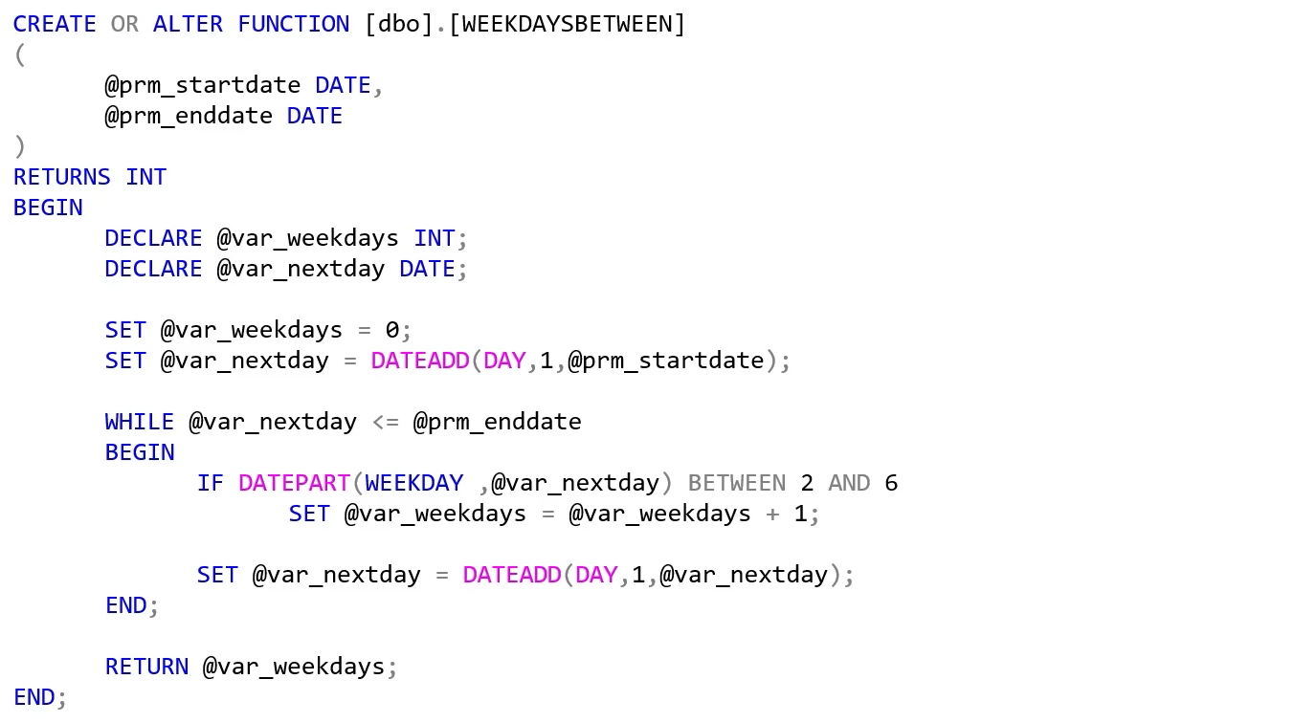
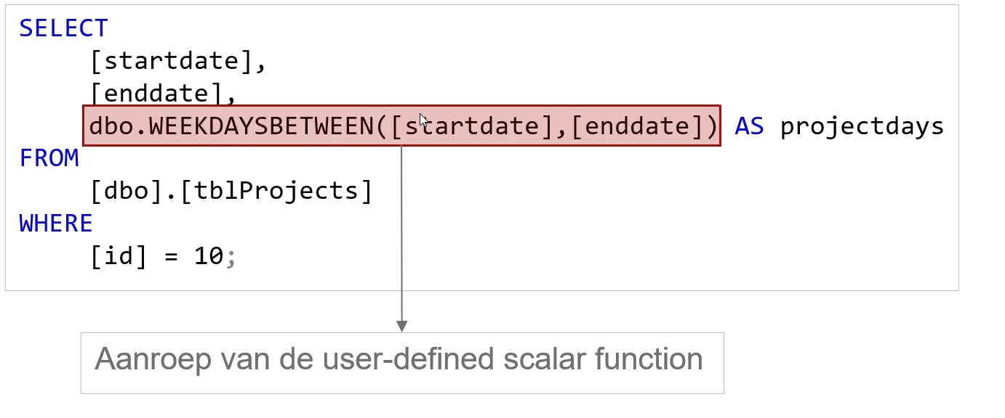
- Gebruiken

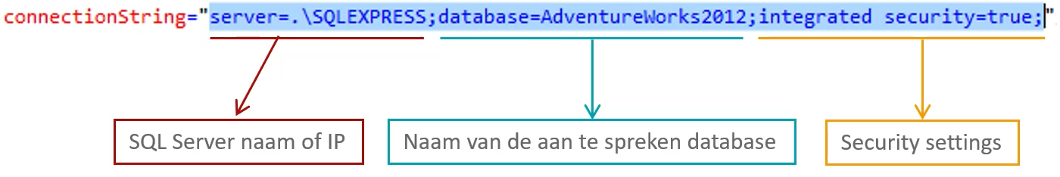
Connectionstring

- Connectionstring bewaren
- <connectionStrings> sectie toevoegen
- In deze sectie
  - <clear/> element als eerste toevoegen indien je geen COnnectionstrings wil overnemen uit overkoepelende .config files
  - Per Connectionstring een element toevoegen met de tag <add
  - Twee properties in dit element instellen: “name” en “connectionString”
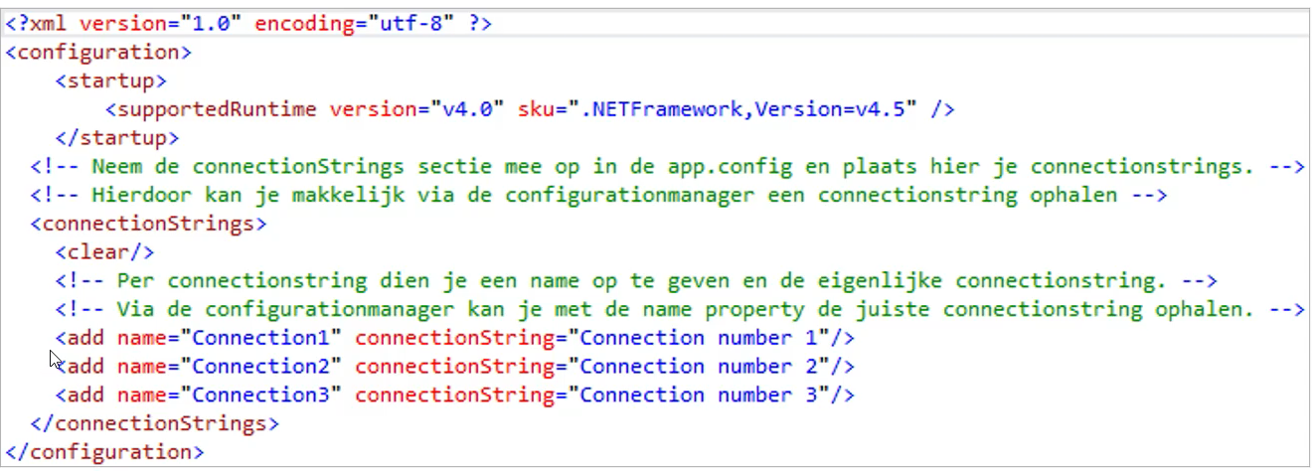

- Connectionstring ophalen
  - Reference toevoegen in project naar System.Configuration
  - Using statement toevoegen voor System.Configuration
  - Gebruik ConnectionStrings property van ConfigurationManager object
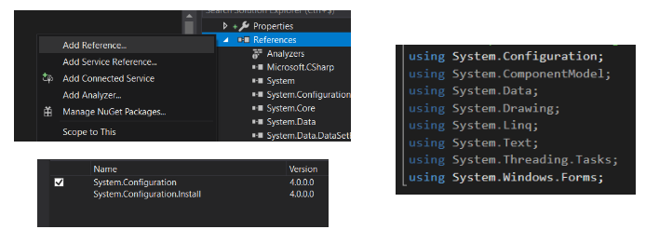

CLR activeren
- CLR moet geactiveerd worden vooraleer er gebruik van gemaakt kan worden
- Moet in elke SQL Server instance die er gebruik van zal maken
- Activeren mbv stored procedure sp_configure()
